
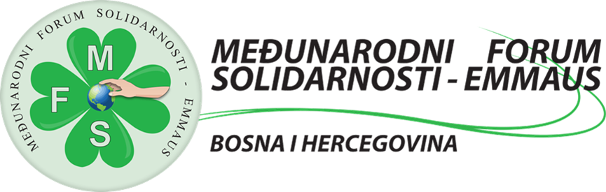
III Međunarodna stručna konferencija „Saradnja sa zajednicom“
u spomen prim.dr. Muamera Mujčinagića
29. juni 2019. godine

PRIJAVNI LIST
Ime: | Prezime:
Zanimanje:
Opština/Grad:
Adresa:
USTANOVA :
Mobitel: | E-mail:
Ukoliko želite da prisustvujete društvenim događajima molimo da zaukružite događaje na kojima želite da prisustvujete | - Obilazak Gerontološkog centra i koktel dobrodošlice u PCD  - Mini koncert inkluzivnog hora „Doloresy“  - Svečana večera sa muzikom

Zbog ograničenog broja sudionika, molimo Vas da prijavnicu pošaljete do 25.06. 2019. na adresu:
E-mail: mirela.nukic@mfs-emmaus.ba, centarpr@gmail.com

